UI制作及开发

1.美术制作好UI Prefab的情况下。

生成代码：

操作：

a.生成界面代码：

unity3d 菜单：辅助工具/ UI/ 界面代码生成

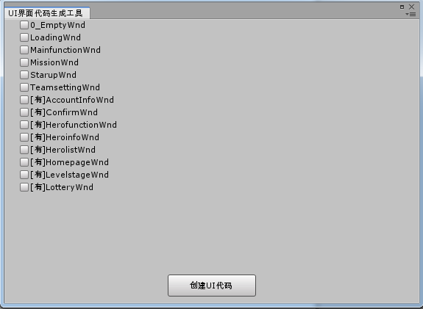

一个界面会生成2个.cs 脚本

xxxxWnd.cs 存放目录：Scripts/Core/UI/Wnd

xxxxWndProxy.cs存放目录：Scripts/ArtWork/UI/Wnd

xxxxWnd.cs 界面逻辑代码，程序需要里面实现功能。

xxxxWndProxy.cs 用于挂在对应的窗体prefab上，并进行相关节点绑定。

b.生成Item代码：

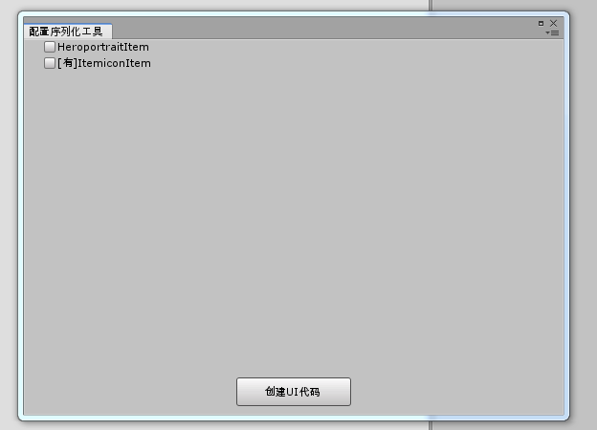

一个Item会生成2个.cs 脚本

xxxxItem.cs 存放目录：Scripts/Core/UI/items

xxxxItemProxy.cs存放目录：Scripts/ArtWork/UI/Item

xxxxItem.cs 逻辑代码，程序需要里面实现功能。

xxxxItemProxy.cs 用于挂在对应的窗体prefab上，并进行相关节点绑定。

程序API:

界面创建，显示，关闭等。实现在WndManger

C:\Users\Administrator\AppData\Roaming\Tencent\Users\741645596\QQ\WinTemp\RichOle\`P8$IHG9[URD@7TGZ[`Q6L2.png

示例打开界面，关闭界面操作。具体详看WndManger

窗体的基类WndBase

Item的基类WndItem

已经做了两个界面的示例：HomepageWnd， ConfirmWnd

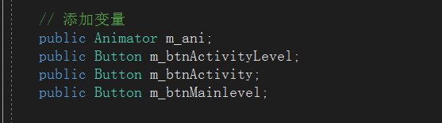

定义绑定变量。

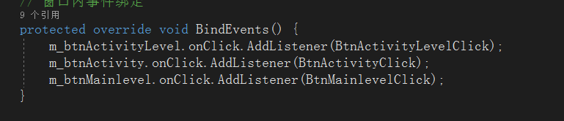

按钮绑定事件。

Item的加载：

ResourceManger（资源加载接口）

